EJECUCIÓN PRESUPUESTARIA DE FOMENTO INCAA 2021

Descripción de las acciones frente a la pandemia de covid-19
—

Informe realizado por: Santiago Diehl, Mariano García, Leandro R. González y Julio Bertolotti.

Marzo, 2022

Índice
—

Introducción 3
Ejecución presupuestaria de fomento 4
Fomento cine directo 4
Fomento a la televisión y otros medios 5
Otras acciones de fomento 6
Presentación de proyectos a través de la ventanilla única electrónica del INCAA 7
Fondo de asistencia para la reactivación de rodajes 8
Perspectiva federal 9
Coproducciones 10
Inicios de rodaje 11
Conclusiones generales 12

Introducción
—

El presente informe procura dar cuenta de las acciones del INCAA durante el año 2021. Presenta datos sobre el fondo de fomento y su ejecución, así como sobre las respuestas implementadas para paliar los efectos de la pandemia de Covid-19. El trabajo fue realizado en base a datos e informes de distinta fuente, recabados y procesados por el Observatorio Audiovisual del Instituto.
A tal fin, se propone un análisis de la ejecución presupuestaria y de las respuestas a la Pandemia a partir de un racconto de acciones, estadísticas de trámites online y la instrumentación del Fondo de Asistencia para la reactivación de rodajes. A ello se agrega una mirada de la perspectiva Federal (contabilizando inicios de rodaje, proyectos presentados/declarados de interés/ganadores) y de Género.
El cine y el sector audiovisual en general fueron de los más perjudicados por la pandemia de Covid-19, en particular en las ramas de producción y, sobre todo, exhibición, algo que se notó en la abrupta caída de asistencia a las salas y, por tanto, en el porcentaje del presupuesto proveniente de las entradas de cine (10% de cada entrada).
Fuentes de Ingreso para el INCAA por recaudación impositiva período 2021
(hasta el 31/12/21).

ENACOM | $ 3.582.104.894,23 | 89,82%
ENTRADAS DE CINE | $ 366.533.000,00 | 9,19%
VIDEO | $ 39.442.000,00 | 0,99%
TOTAL | $ 3.988.079.894,23 | 100%
Fuente: INCAA - Coordinación de Planificación Presupuestaria y Financiera.
En tal sentido, lo primero que hay que exponer es el tema crítico de la ejecución presupuestaria para el Fomento de la actividad cinematográfica.

Ejecución presupuestaria de fomento

Fomento cine directo
El Fomento Cine Directo incluye subsidios a la producción de películas, anticipos de subsidios a la producción de películas netos de compensaciones (anticipos de masa salarial, anticipos Copia A, anticipos a efectos de rodaje), y otras transferencias como las destinadas a premios de Convocatorias de Largometrajes y Cortometrajes, Documentales Vía Digitales y Coproducciones Cinematográficas.
En 2021, el INCAA ha efectuado pagos de Subsidios a la Producción de Películas por la suma total de $2.264.626.786,90, lo que representa el 56,78% de los recursos impositivos del año. A lo largo del año, 892 proyectos distintos recibieron algún tipo de pago en todas las líneas de fomento del INCAA: Subsidios y anticipos de subsidios, Coproducciones cinematográficas, Concursos y Convocatorias de Óperas Primas, Cortometrajes y Desarrollo de Proyectos, Documentales Vía Digital y Concursos de TV y Otros medios.

EJECUCIÓN FOMENTO INCAA  DEL 01-01-21 AL 31-12-21 | Proyectos que recibieron subsidios | Monto ejecutado
Subsidio a la Producción de Películas | 367 | $ 1.954.439.361
Asistencia Financiera a la Producción de Películas | 0 | $ 0
Coproducciones Cinematográficas | 5 | $ 55.738.161
Documentales Vía Digital | 265 | $ 153.414.375
Desarrollo | 115 | $ 24.072.720
Concursos Óperas Primas | 48 | $ 59.418.460
Cortometraje | 52 | $ 17.543.710
Concursos TV y Otros Medios | 40 | $ 32.291.601
TOTAL DE PROYECTOS | 892 | $ 2.296.918.388
Fuente: INCAA - Coordinación de Planificación Presupuestaria y Financiera

Fomento a la televisión y otros medios
En cuanto al fomento a contenidos para televisión y otros medios, hubo 40 proyectos distintos que recibieron pagos durante el año 2021, ganadores de concursos de desarrollo y producción de los concursos de TV y Otros Medios realizados en años previos. El total de premios pagados llega a $32.291.601.

Año 2021
Recaudación ENACOM | $ 3.582.104.894,23
Recaudación Impositiva total INCAA | $ 3.988.079.894,23
Porcentaje Ingresos INCAA provenientes de ENACOM | 89,82%
Subsidios Concursos de TV y otros medios | $ 32.291.601
Premios Documentales Digitales (5° Vía) | $ 121.299.143
TOTAL Subsidios de TV + Documentales digitales | $ 153.590.744
LSCA (artículo 97) | 4,29%
En cuanto a los fondos aplicados al fomento a la producción de contenidos para televisión, se puede observar que, comparando con años anteriores, han decrecido. Esto puede deberse a la no apertura de concursos. Por otra parte, en sucesivas gestiones del INCAA se han modificado los modos de calcular y analizar el porcentaje de ejecución que surge de la Ley 26.522 de Servicios de Comunicación Audiovisual. En este caso en particular se estimó incluyendo los subsidios de Concursos de TV y otros medios y los de premios a Documentales Digitales.

Otras acciones de fomento

Tipo de aporte | Unidades | Monto en Pesos
Apoyo a películas para participación en festivales internacionales | 8 | $1.409.381,40
Campañas publicitarias | 1 | $41.745,00
Festivales Nacionales | 29 | $4.977.000,00
Cuota a las provincias | 10 | $12.417.682,76
VPF (*) | 1 | $ 4.046.846,00
Total en pesos |  | $ 22.892.655,16
(*) VPF (Virtual Print Fee) es una tarifa por copia digital que las empresas distribuidoras y proveedores de contenidos deben pagar a las salas cada vez que colocan una copia de su película.
Fuente: INCAA - Coordinación de Planificación Presupuestaria y Financiera

Presentación de proyectos a través de la ventanilla única electrónica del INCAA
En este gráfico se puede ver la evolución de las presentaciones de trámites de Inicio de rodaje, Inicio de posproducción y Fin de rodaje en ventanilla única:
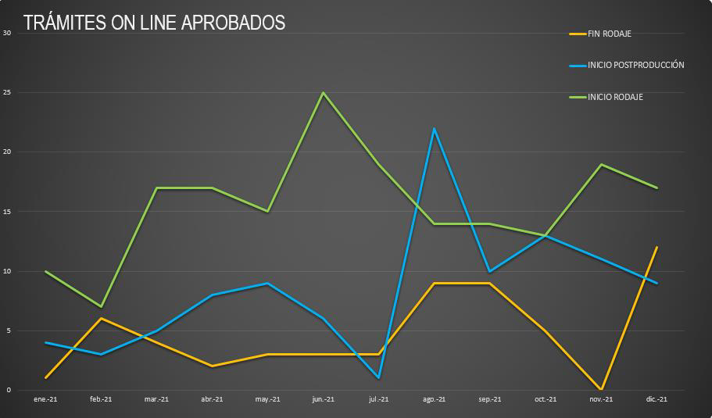
Trámites aprobados comparación 2020 - 2021
Trámite | Aprobados 2021 | Aprobados 2020
INICIO DE RODAJE | 187 | 83
FIN DE RODAJE | 57 | 50
INICIO POSTPRODUCCIÓN | 101 | 61
TEASER | 18 | 30
MASTER | 10 | 13
COPIA A | 185* | 106
*Cuatro con observaciones.
Fuente: INCAA, Ventanilla Única Audiovisual, 19/01/2022.

Fondo de asistencia para la reactivación de rodajes
El Fondo consiste en un presupuesto de mil cien millones de pesos ($1.100.000.000), creado a través de una resolución INCAA 86-E/2021, Actualizado y ampliado mediante resolución INCAA 533-E/2021, “exclusivamente destinado a asistir a la producción de películas nacionales de cualquier género o presupuesto” cuyas preproducciones o rodajes se hayan iniciado a partir del 1º de enero de 2021 o se inicien antes del 30 de Junio de 2021. Esta ayuda consiste en adelantos a cuenta de subsidios de hasta el 50% del presupuesto aprobado con máximos en la primera etapa de 12 millones de pesos para las animaciones, 10 millones para las ficciones y 5 millones para los documentales; en la segunda etapa, de 15 millones de pesos para las animaciones, 12 millones para las ficciones y 6 millones para los documentales. Pueden acceder a este beneficio todas las producciones declaradas de interés o ganadoras de concursos o convocatorias del INCAA.
En total, se presentaron 123 solicitudes de asistencia para la reactivación de rodajes (81 Proyectos de Ficción, 38 de Género Documental y 4 de Animación). Se otorgó asistencia por un monto de $1.077.213.081,32. En términos de ejecución, lo gastado por el Fondo representa un 97,93% de su presupuesto, lo que deja un saldo total a la fecha de $22.786.918,68 para seguir rehabilitando rodajes.

Perspectiva federal
Una mirada de la perspectiva federal arroja la imagen histórica de concentración en la Ciudad de Buenos Aires, que acaparó un 85,61% de los proyectos apoyados para la reactivación de rodaje, muy lejos de los siguientes, Córdoba (3,60%), Buenos Aires y Santa Fe (2,16%).
FONDO DE ASISTENCIA PARA LA REACTIVACIÓN DE RODAJES
Distribución por provincia de los proyectos que solicitan el subsidio

Provincia | Cantidad | %
C.A.B.A. | 105 | 85,37%
CÓRDOBA | 5 | 4,07%
BUENOS AIRES | 3 | 2,44%
MENDOZA | 3 | 2,44%
SANTA FE | 3 | 2,44%
RÍO NEGRO | 2 | 1,63%
ENTRE RÍOS | 1 | 0,81%
MISIONES | 1 | 0,81%
TOTAL | 123 | 100%

Coproducciones
Otro rubro en el cual se observa una recuperación es en las coproducciones internacionales: en 2019 se habían reconocido 32, cifra que cayó a 10 en el primer año de la pandemia. En 2021, en cambio, se reconoció una cantidad superior incluso a la de la prepandemia: 43, lo cual denota que se reiniciaron las que habían sido aplazadas en 2020.

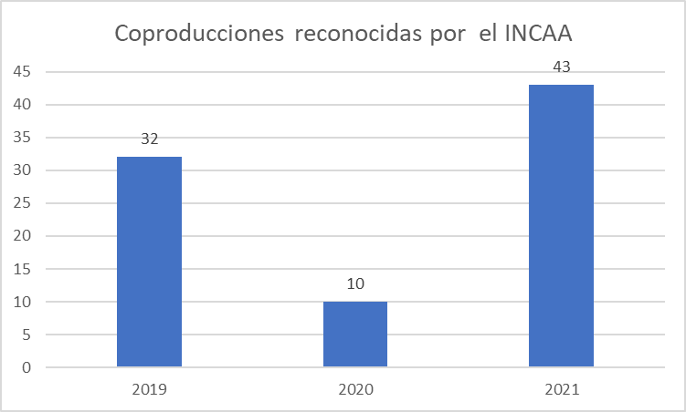

Inicios de rodaje
Una mirada a los inicios de rodaje relevados por el Sindicato de la Industria Cinematográfica Argentina (SICA) revela que la mayoría se dan en CABA (44,65%), seguida por provincia de Buenos Aires (22,79%), Córdoba (6,05%), Santa Fe (4,65%), Jujuy y Misiones (4,19), Río Negro (3,72) y Mendoza (2,79).
C.A.B.A. | 96 | 44,65%
BUENOS AIRES | 49 | 22,79%
CÓRDOBA | 13 | 6,05%
SANTA FE | 10 | 4,65%
JUJUY | 9 | 4,19%
MISIONES | 9 | 4,19%
RÍO NEGRO | 8 | 3,72%
MENDOZA | 6 | 2,79%
SALTA | 4 | 1,86%
CHACO | 2 | 0,93%
CORRIENTES | 2 | 0,93%
LA PAMPA | 2 | 0,93%
NEUQUÉN | 2 | 0,93%
CHUBUT | 1 | 0,47%
LA RIOJA | 1 | 0,47%
TUCUMÁN | 1 | 0,47%
TOTAL | 215 | 100,00%
Fuente: SICA

Conclusiones generales
A partir de diversos indicadores analizados, se pueden extraer algunas conclusiones preliminares. El rol del INCAA fue determinante para atemperar los efectos agudos de la crisis, principalmente, a partir del otorgamiento de subsidios a la producción de películas. A eso se suman los documentales de Vía Digital y los concursos de Óperas Primas.
En total, durante la pandemia, el INCAA inyectó más de $4.200 millones de pesos en la industria audiovisual. Esa cifra se compone en particular de la ejecución de subsidios a películas en 2020 y 2021 más el Fondo de Asistencia para la Reactivación de Rodajes, que apoyó hasta el momento 123 solicitudes de asistencia para la reactivación de rodajes (81 proyectos de Ficción, 38 de género Documental y 4 de Animación), con asistencia otorgada por un monto de $1.077.213.081,32.
En términos de ejecución, lo gastado por el Fondo representa un 97,93% de su presupuesto, lo que deja un saldo total a la fecha de $22.786.918,68 para seguir rehabilitando rodajes.
En materia de Cine, se destacan los pagos de Subsidios a la Producción de Películas por la suma total de $2.264.626.786,90, que representan el 56,78% de los recursos impositivos del año, invertidos en 892 proyectos distintos.
Para considerar, una estadística menor pero significativa que registra los ingresos a través de la Ventanilla Única Electrónica del INCAA señala una clara tendencia a la recuperación del sector, sobre todo en materia de Inicio de rodaje e Inicio de Postproducción. La recuperación en las coproducciones internacionales corrobora esa observación: si en 2019 se habían reconocido 32, cifra que cayó a 10 en el primer año de la pandemia, en 2021 se reconoció una cantidad superior incluso a la de la prepandemia: 43.
Desde una perspectiva federal, la Ciudad de Buenos Aires (CABA) acaparó abrumadoramente los proyectos apoyados para la reactivación de rodaje, con más del 85%. También los inicios de rodaje relevados por el SICA (con más del 40%), seguida por la provincia de Buenos Aires (22,79%) y Córdoba (6,05%).
Por último, con una mirada desde la perspectiva de género a los proyectos presentados para asistencia para la reactivación de rodajes se puede ver que el rol de producción ejecutiva es el de distribución de género más igualitaria, con un 45,83% de mujeres, 41,67% hombres y un 12,5% con rol compartido. En Dirección y Guion, sin embargo, el sesgo masculino es aún predominante, con más de 70% para varones y sólo alrededor de 25% para mujeres.

Equipo Observatorio Audiovisual INCAA

Subgerente
Julio Bertolotti

Carolina Ciotti
Ana Rosa Cunha da Cruz
Santiago Diehl
Mariano García
Leandro González
Edith Roca
Paula Roel
Guillermo Saura

El Observatorio Audiovisual del INCAA desarrolla líneas de investigación, elabora análisis y produce informes sobre las diferentes áreas que componen la industria audiovisual. Su función es construir y consolidar herramientas de gestión que fortalezcan la planificación, el diseño de políticas dirigidas al sector, la ejecución de acciones y la evaluación de impacto en la toma de decisiones orientadas al desarrollo de la industria audiovisual de Argentina, tanto en el ámbito privado como público.

También es dable mencionar la inyección a las obras sociales de los y las trabajadores del cine y el audiovisual, el apoyo a festivales federales, los proyectos cinematográficos nuevos recuperados del concurso federal de proyectos “Raymundo Gleyzer”, la creación de tres nuevas sedes de la escuela de cine del INCAA (ENERC) para el desarrollo de la animación y las nuevas tecnologías, la restauración completa del cine Gaumont y la culminación de las obras edilicias en la sede central de la ENERC.

